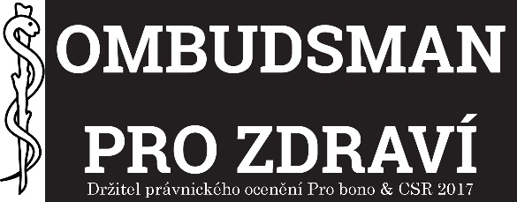
Kancelář Ombudsmana pro zdraví, z.s.
Národní 9, 110 00 Praha 1
I: www.ombudsmanprozdraví.cz
T:222 075 103
E: katerina@ombudsmanprozdravi.cz

Kancelář Ombudsmana pro zdraví, z. s., získala právnické ocenění

za výjimečné projekty Pro bono & CSR 2017

Ohodnocení Pro bono & CSR 2017 za nezištnou pomoc druhým v právnických otázkách převzal včera v pražském Grand Hotelu Bohemia zakladatel a předseda Kanceláře Ombudsmana pro zdraví, z. s., Martin Jan Stránský.
„Právnické ocenění je pro nás obrovskou poctou a zároveň uznáním smysluplnosti naší každodenní práce, v níž radíme pacientům i zdravotníkům v právních situacích, které sami neumí dobře řešit,“ konstatoval Martin Jan Stránský. „Stále častěji se bohužel také setkáváme s případy, které poukazují na závažné mezery v našem zdravotnickém systému a v jeho propojení do oblastí sociálního zabezpečení,“ dodal předseda Kanceláře Ombudsmana pro zdraví.
Právnické projekty, samostatné právníky či jejich týmy a právnické firmy pro ocenění Pro bono & CSR nominuje veřejnost. O vítězích pak rozhoduje třináctičlenná odborná porota. Letos v ní mimo jiné zasedli: ministr spravedlnosti ČR Robert Pelikán, předseda Nejvyššího soudu ČR Pavel Šámal, předseda Nejvyššího správního soudu ČR Josef Baxa, prezidentka Soudcovské unie ČR Daniela Zemanová, prezident Notářské komory ČR Radim Neubauer.
Kancelář Ombudsmana pro zdraví, z. s., poskytuje bezplatné právní poradenství a informace v oblasti zdravotnictví a navazujících částí sociálního zabezpečení od října 2014. Do dnešního dne poradila celkem 856 žadatelům, a to elektronicky na základě podaných podnětů či prostřednictvím dotazů na Facebooku, osobně či telefonicky. V rámci edukační činnosti organizuje KOZ samostatně nebo ve spolupráci s partnerskými neziskovými organizacemi či krajskými a městskými úřady interaktivní semináře, jejichž cílem je zvýšit mezi veřejností povědomí o právech pacientů. Vystupuje rovněž na konferencích a dalších akcích pořádaných pro nelékařské zdravotnické pracovníky. Kancelář Ombudsmana pro zdraví, z. s., zajišťuje akreditované odborné praxe v oblasti zdravotnického práva pro studenty Právnické fakulty Univerzity Karlovy v Praze a nabízí dlouhodobé stáže studentům právnických fakult z dalších měst v ČR a mladým právníkům.
Podnět Kanceláři Ombudsmana pro zdraví lze podat:
- formulářem z www.ombudsmanprozdravi.cz;
- e-mailem na ochrance@ombudsmanprozdravi.cz;
- osobně na adrese Kancelář Ombudsmana pro zdraví, Národní 9, 110 00 Praha 1, úřední hodiny: středa: 9:00 – 11:30 a 13:00 – 17:00;
- klasickou poštou na výše uvedenou adresu;
- telefonicky na tel.: 222 075 103;
K vzájemnému předávání zkušeností a k diskusi pak slouží Facebook @OmbudsmanProZdravi a Twitter s adresou @OmbudsmanZdravi.cz.

